ИНФОРМАЦИЯ
о предлагаемых к сдаче в аренду объектах управления образования Сморгонского районного исполнительного комитета

Управление образования Сморгонского районного исполнительного комитета, г. Сморгонь, ул. Ленина, д. 5,
тел. 3 80 97, УНП 500839277, государственная форма собственности.

Наименование объекта | Инвентарный номер ЕГРНИ или реестровый номер ЕРГИ | Местораспо-ложение объекта | Характеристика объекта | Инженерная и транспортная инфраструктура | Площадь, предлагаемая в аренду,  м. кв. | Предполагаемое назначение  объекта | Способ подачи в аренду | Примечание | Фото объекта или помещения
решение Сморгонского районного исполнительного комитета № 95 от 23.02.2021 г.

Здание  ГУО «Сморгонский районный центр творчества детей и молодежи» | инв. № 01010001, рег. № 443/С-17216 | г. Сморгонь,  ул. Чапаева, 9 | Двухэтажное кирпичное здание. Фундамент железобетонный. Стены панельные, облицовочные кирпичом. Перегородки – кирпич. Полы – бетонные, линолеум, плитка. Кровля мягкая рулонная. Центральное газо-, водоснабжение и отопление, центральная канализация. | Есть | 34,4 | Сдача в аренду | Прямой договор аренды | Коэффициент в зависимости от спроса на недвижимое имущество установлен в размере 3,0 к базовой ставке. | 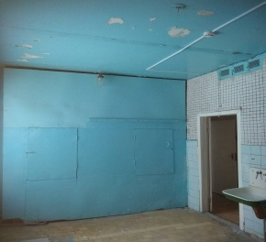  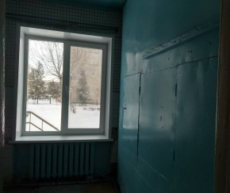  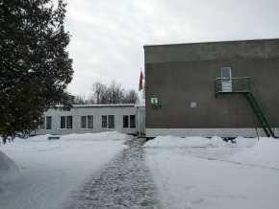
Здание Молодёжного центра, |  | г. Сморгонь,  ул. Коренёвская, 1 | Двухэтажное кирпичное здание с подвалом, фундамент железобетонный.Наружные внутренние капитальные стены, перегородки – кирпич.Полы – бетонные, мозаичные, плитка.Кровля рулонная.центральное газо-, водоснабжение и отопление, центральная канализация. | Есть | 625,24 м2 | Сдача в аренду | Прямой договор аренды | Коэффициент в зависимости от спроса на недвижимое имущество установлен в размере 3,0 к базовой ставке. | 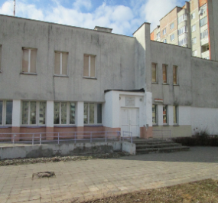  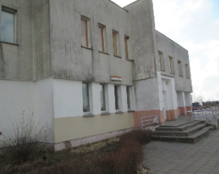
решение Сморгонского районного исполнительного комитета № 325 от 30.04.2021
Зданик цеха по обработке деревесины | 01010001  F/k-87658 | Сморгонский р-н, д. Белевичи | Здание одноэтажное, стены кирпичные | Электро  энергия, трансп  ротная инфо  структура | 371,8 | сдача в аренду | прямой договор аренды | Коэффициент в зависимости от спроса на недвижимое имущество установлен в размере 3,0 к базовой ставке. | 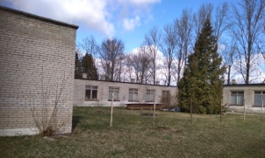  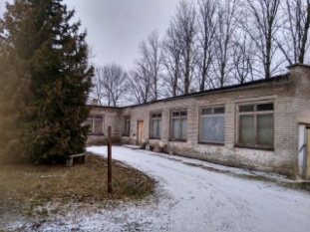  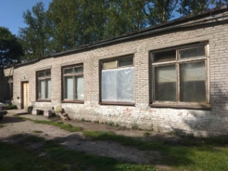
Согласованное решением Сморгонского районного исполнительного комитета № 403 от 17.05.2022 г.
Здание  ГУО «Сморгонский районный центр творчества детей и молодежи» | инв. № 01010001 рег. № 443/С-17216 | г. Сморгонь,  ул. Чапаева, 9 | Двухэтажное кирпичное здание. Фундамент железобетонный. Стены панельные, облицовочные кирпичом. Перегородки – кирпич. Полы – бетонные, линолеум, плитка. Кровля мягкая рулонная. Центральное газо-, водоснабжение и отопление, центральная канализация. | есть | 74,0 | сдача в аренду | Прямой договор аренды | Коэффициент в зависимости от спроса на недвижимое имущество установлен в размере 3,0 к базовой ставке. | 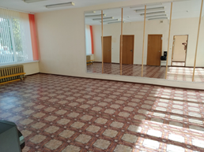  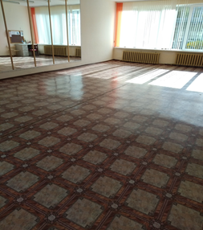  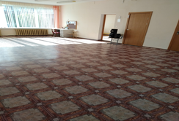
Согласованное решением Сморгонского районного исполнительного комитета № 492 от 14.06.2022 г.
Здание  ГУО «Учебно-педогогический комплекс Белковщинский ясли-сад-начальная школа» | инв. № 01010029 рег. № 443/С-19496 | ул. Центральная, 23, аг. Белковщина, Сморгонский район | одноэтажное кирпичное здание. Фундамент железобетонный. Стены панельные, облицовочные кирпичом. Перегородки – кирпич. Полы – бетонные, доски Кровля мягкая рулонная. Центральное водоснабжение и отопление, центральная канализация. | есть | 728,5 | сдача в аренду | Прямой договор аренды | Коэффициент в зависимости от спроса на недвижимое имущество установлен в размере 3,0 к базовой ставке. | 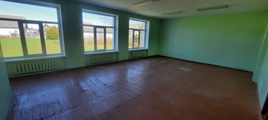  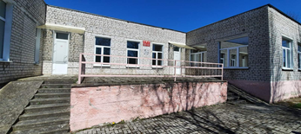  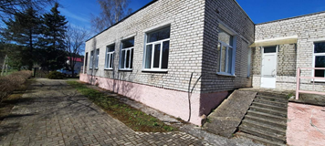
Бедрицкая 3 80 97

